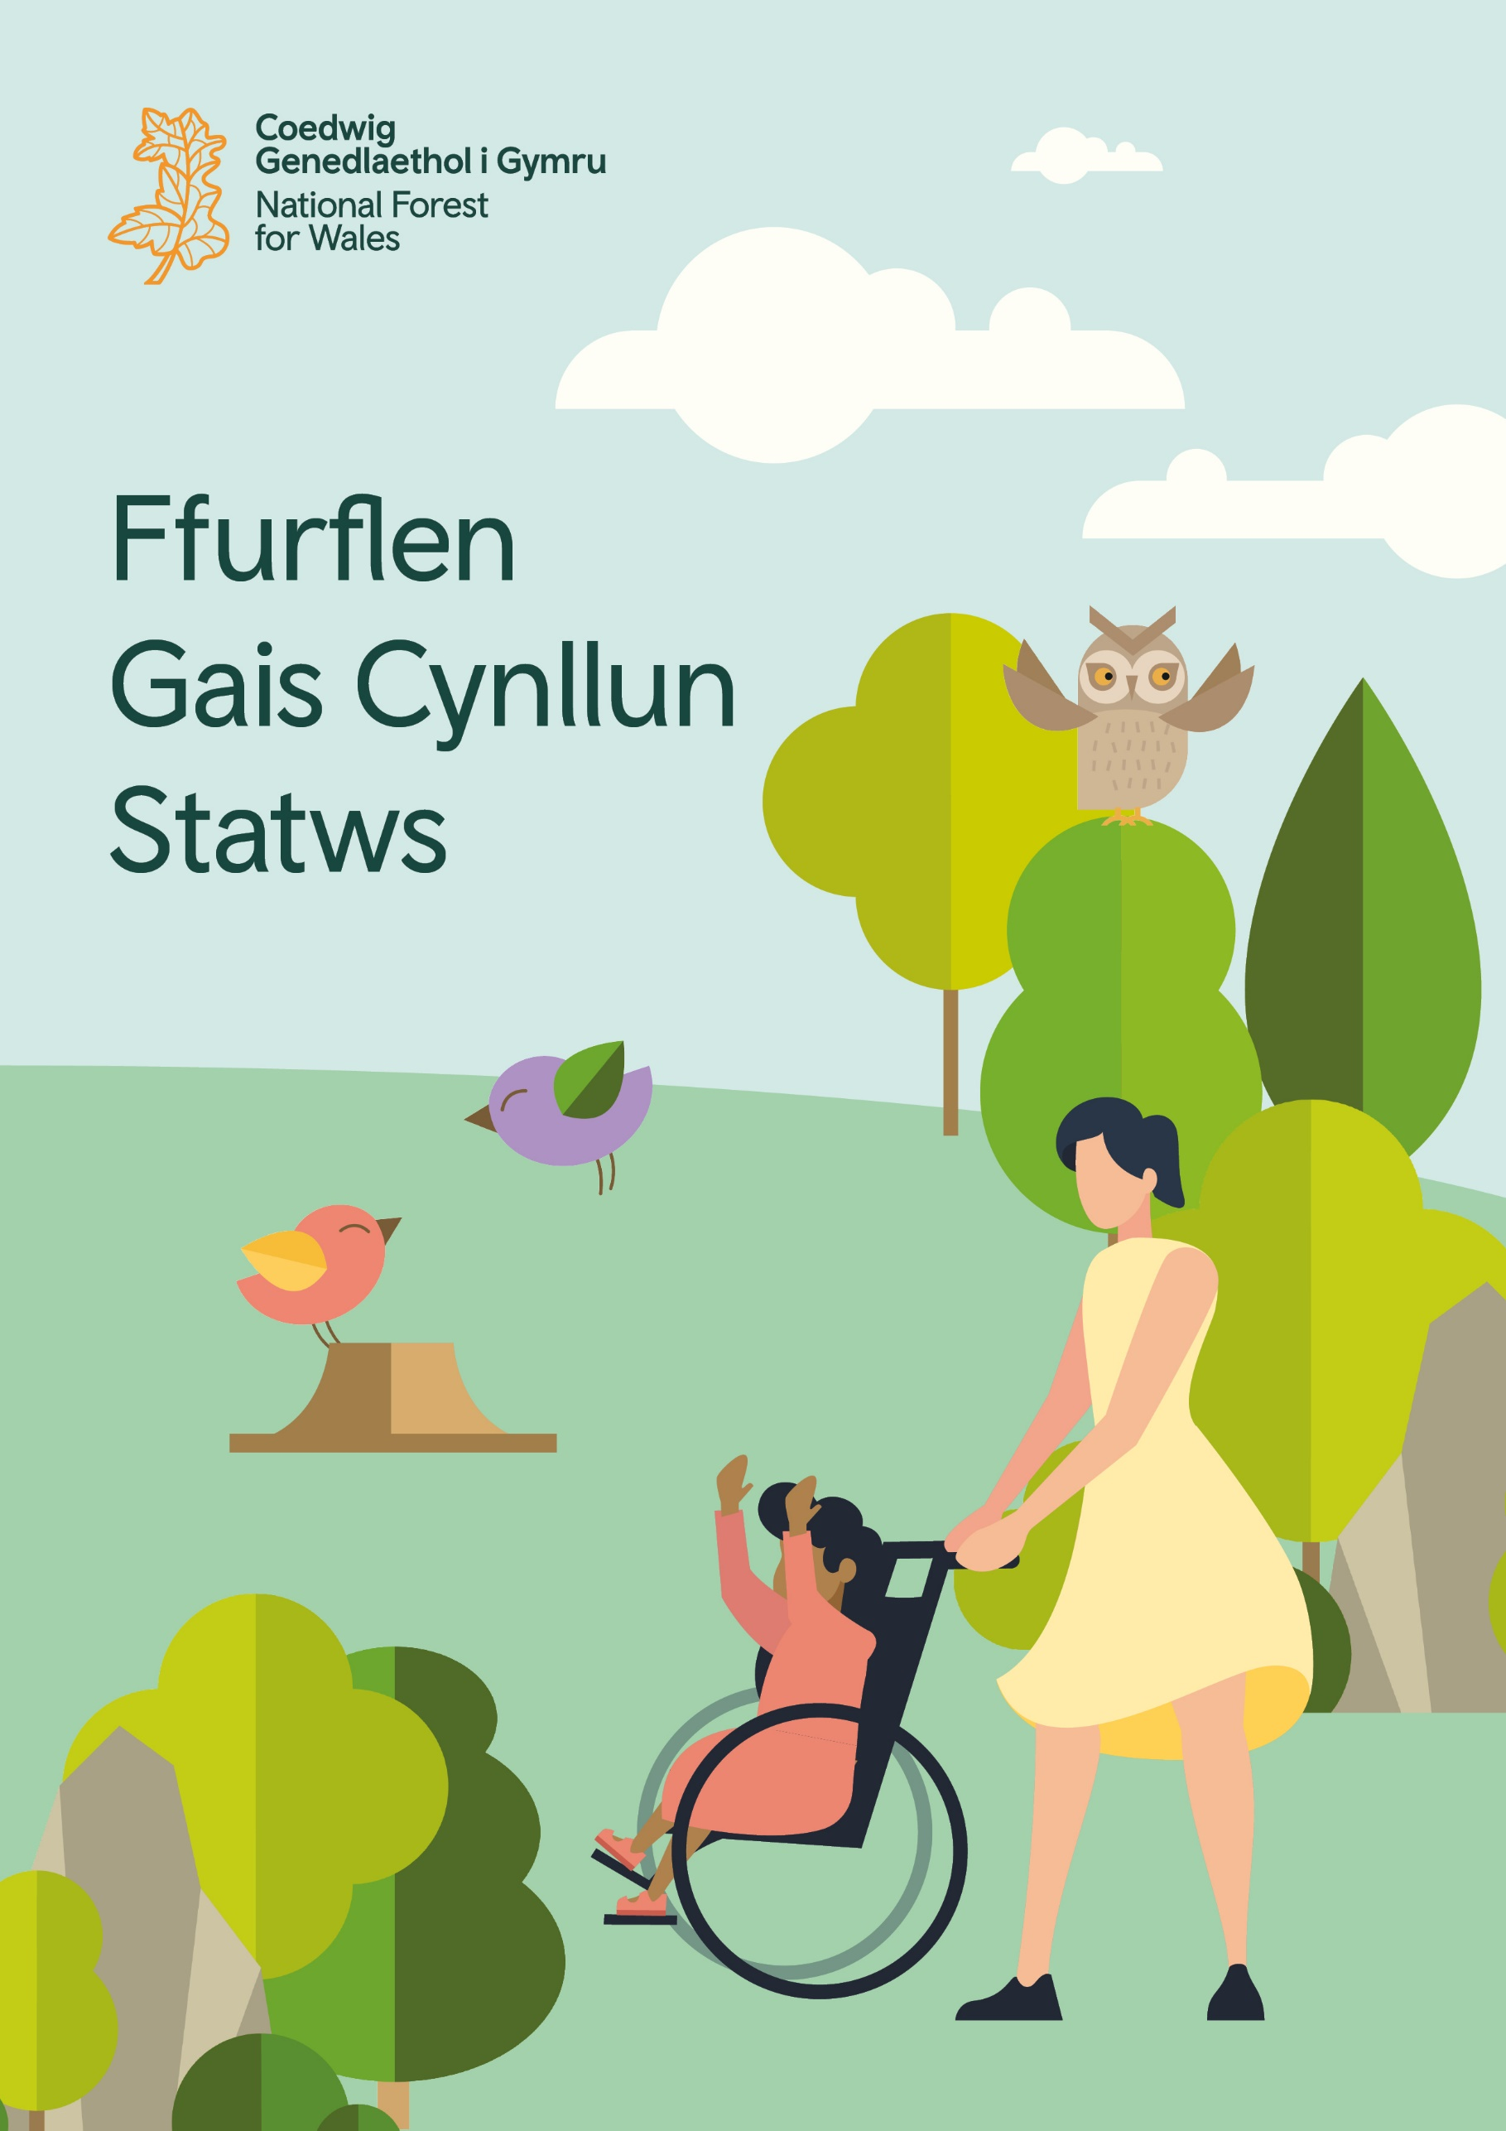
Coedwig Genedlaethol Cymru –
Ffurflen Gais Cynllun Statws
Enw'r ymgeisydd:
Enw'r safle:
Cyfeiriad y Safle:

Enw Cyswllt:
Rhif cyswllt:

Cyflwyniad
Nodwch y negeseuon allweddol canlynol cyn symud ymlaen gyda'r cais hwn
Mae proses Statws Coedwig Genedlaethol Cymru yn agored i geisiadau gan unrhyw un sy'n berchen ar dir neu sy'n rheoli tir yng Nghymru, gan gynnwys sefydliadau nid-er-elw a pherchnogion preifat.
Rhaid i chi ddangos yn y cais sut y mae’ch prosiect yn bodloni Canlyniadau Coedwig Genedlaethol Cymru, fel yr amlinellir yn y canllawiau 'sut i lenwi eich ffurflen gais'.
Beth yw Statws Coedwig Genedlaethol?
Mae dod yn rhan o Goedwig Genedlaethol Cymru yn golygu bod yn rhan o rywbeth unigryw i bobl Cymru. Mae Statws Coedwig Genedlaethol Cymru yn golygu y gellir cydnabod coetiroedd rhagorol, a dod yn rhan o rywbeth cenedlaethol a darparu cyfleoedd i gysylltu coetiroedd mewn llawer o wahanol ffyrdd.
Cyn cwblhau'r cais hwn:
- Dylech ymgyfarwyddo â Chanllawiau Cynllun Statws Coedwig Genedlaethol Cymru.
- Mae'n rhaid eich bod wedi cysylltu â'ch Swyddog Cyswllt Coedwig Genedlaethol Cymru.
- Darllenwch y canllawiau 'Sut i lenwi eich ffurflen gais'.
- Gwnewch yn siŵr bod gennych ddealltwriaeth dda o Ganlyniadau Coedwig Genedlaethol Cymru.
Os ydych yn cael unrhyw broblemau wrth gwblhau neu gyflwyno eich cais, dylech gysylltu â StatwsCoedwigGenedlaetholCymru@cyfoethnaturiol.cymru, neu ffonio 0300 065 3000 (Llun-Gwener, 9am-5pm).
Rhaid cyflwyno ceisiadau i flwch post StatwsCoedwigGenedlaetholCymru@cyfoethnaturiol.cymru, neu drwy'r post at:
Tîm Statws Coedwig Genedlaethol Cymru
Hwb Cwsmeriaid
Maes y Ffynnon
Penrhosgarnedd
Bangor
Gwynedd
LL57 2DW

Manylion y Prosiect
Manylion y Perchennog neu'r Rheolwr:
Cofiwch gynnwys tystiolaeth o berchnogaeth neu gytundeb rheoli gyda'ch cais.

Enw:
Manylion cyswllt:
Cyfeiriad:

Maint y safle:
Cofiwch atodi map gyda'ch cais yn amlinellu ardal y safle a nodweddion perthnasol.

Cyfanswm maint mewn Ha yr ardal Coedwig Genedlaethol Cymru yn y cais:

Cyfanswm maint mewn Ha y safle coetir:
Os yw'r safle cyfan yn cael ei gyflwyno i fod yn rhan o Goedwig Genedlaethol Cymru, mae angen gadael yr adran hon yn wag.

Eich Swyddog Cyswllt Coedwig Genedlaethol Cymru:
Enw:
Ardal:
Dyddiad yr ymweliad diwethaf:

Llofnodion Swyddogion Cyswllt Coedwig Genedlaethol Cymru:
Drwy lofnodi yma, mae'r Swyddog Cyswllt yn cydnabod ei fod wedi bod yn rhan o'r broses ymgeisio ar gyfer y safle hwn.

Llofnod Prif Swyddog Cyswllt: |  | Llofnod Swyddog Cyswllt Adolygu gan Gymheiriaid:
Enw mewn priflythrennau: |  | Enw mewn priflythrennau:
Dyddiad: |  | Dyddiad:

Coedwig Genedlaethol Cymru - Tystiolaeth

Cyfeiriwch at ganllawiau'r Cynllun Statws a gyhoeddwyd a chanllawiau 'Sut i lenwi eich ffurflen gais' i gael rhagor o fanylion am y Canlyniadau a chwblhau'r adran hon.

Eglurwch sut y mae’r safle coetir yn bodloni Canlyniad Coedwig Genedlaethol Cymru gofynnol sef:

Coetiroedd gwydn o ansawdd uchel, wedi'u dylunio a rheoli'n dda (uchafswm o 400 gair)

Eglurwch a yw’r safle coetir yn bodloni’r Canlyniadau Coedwig Genedlaethol Cymru canlynol a sut y mae'n gwneud hynny:
Dim ond y Canlyniadau y mae eich safle coetir yn eu dangos y dylid eu cwblhau. Gellir marcio Canlyniadau eraill fel Amherthnasol

- Coetiroedd sy'n hygyrch i bobl.
- Y gymuned yn cymryd rhan yng nghoetiroedd.
- Coetiroedd cysylltiedig.
- Coetiroedd a choed deinamig ac amlbwrpas.
- Coetiroedd sy'n dangos dysgu, ymchwil ac arloesi.

Coetiroedd sy'n hygyrch i bobl (hyd at 400 o eiriau)

Y gymuned yn cymryd rhan yng nghoetiroedd (hyd at 400 o eiriau)

Coetiroedd Cysylltiedig (hyd at 400 o eiriau)

Coetiroedd a choed deinamig ac amlbwrpas (hyd at 400 o eiriau)

Coetiroedd sy'n dangos dysgu, ymchwil ac arloesi (hyd at 400 o eiriau)

Tystiolaeth arall

Atodwch gopi o'ch cynllun rheoli coetir gyda'ch cais.

Os yw unrhyw ran o'r wybodaeth ganlynol wedi'i chynnwys yn eich cynllun rheoli, yna nid oes angen i chi ailadrodd yr wybodaeth, ond cofiwch gyfeirio at yr wybodaeth isod.

Disgrifiwch y cynllun hirdymor neu uchelgais at y dyfodol ar gyfer y safle.
Dylech gyfeirio at waith cynnal a chadw'r safle neu ragor o welliannau a gynigir i'r coetir neu'r seilwaith. (hyd at 400 o eiriau)

Disgrifiwch beth ar y safle rydych chi'n fwyaf balch ohono ac rydych chi wedi’ch cyffroi fwyaf yn ei gylch. (hyd at 400 o eiriau)

Tynnwch sylw at unrhyw wybodaeth arall a fyddai'n berthnasol i'ch cais yn eich tyb chi (gan gynnwys unrhyw ddolenni perthnasol). (hyd at 400 o eiriau)

Dogfennau Ategol
Mae ceisiadau llawn yn cynnwys nifer o ddogfennau a ffynonellau gwybodaeth gwahanol a gyflwynir i gefnogi'r cais.

Rhaid cyflwyno'r holl dystiolaeth ddogfennol ategol gyda'ch cais.

Rhaid cyflwyno'r canlynol gyda'r ffurflen gais hon:
A fyddech cystal â chwblhau'r rhestr wirio.

☐ Prawf eich bod yn berchen ar y safle neu’n rheoli'r safle (e.e. copi o'r gofrestrfa tir) neu brawf o reoli'r safle (e.e. copi o gytundeb rheoli gyda pherchennog y safle).
☐ Map o'r safle.
☐ Cynllun rheoli coetir.
☐ Dogfen lywodraethu (lle y bo'n berthnasol – gweler y canllawiau 'Sut i lenwi eich ffurflen gais' am ragor o wybodaeth).

Mae rhestr anghyflawn o dystiolaeth ddogfennol arall y gallai fod angen ei chyflwyno gyda'ch cais ar gael yn y canllawiau 'Sut i lenwi eich ffurflen gais. Gwiriwch y rhestr hon cyn cyflwyno’ch cais.

Hysbysiad Preifatrwydd

Sut y byddwn yn defnyddio'ch gwybodaeth

Bydd ceisiadau'n cael eu prosesu a'u cadw gan Swyddogion Cyswllt Coedwig Genedlaethol Cymru yn Cyfoeth Naturiol Cymru (CNC). Bydd manylion ceisiadau a safleoedd llwyddiannus Coedwig Genedlaethol Cymru yn cael eu rhannu gan CNC, a Llywodraeth Cymru fydd y rheolydd data.

Os ydych yn llwyddo i ennill Statws Coedwig Genedlaethol Cymru, bydd manylion safleoedd sy'n rhan o Goedwig Genedlaethol Cymru yn cael eu rhannu â safleoedd Coedwig Genedlaethol Cymru eraill er mwyn helpu i adeiladu cymuned o ymarfer, i feithrin gwybodaeth ac i hyrwyddo. Bydd manylion safleoedd llwyddiannus Coedwig Genedlaethol Cymru yn cael eu cyhoeddi ar wefannau llyw.cymru, Croeso Cymru a Wales.com. Weithiau bydd manylion safleoedd Coedwig Genedlaethol Cymru yn cael eu rhannu hefyd â thrydydd partïon at ddibenion hyrwyddo ac adeiladu gwybodaeth am Goedwig Genedlaethol Cymru.

Gellir dod o hyd i ragor o wybodaeth am hysbysiadau preifatrwydd cysylltiedig yn y dolenni canlynol:

Hysbysiad Preifatrwydd Polisi Adnoddau Coedwigaeth:
Cangen coedwigaeth: hysbysiad preifatrwydd | LLYW.CYMRU
Hysbysiad preifatrwydd Llywodraeth Cymru:
Hysbysiad preifatrwydd Llywodraeth Cymru | LLYW.CYMRU
Hysbysiad preifatrwydd Cyfoeth Naturiol Cymru:
Cyfoeth Naturiol Cymru | Hysbysiad preifatrwydd

Y Cytundeb
Drwy lofnodi a chyflwyno'r cais hwn, rydych yn cytuno i fod yn rhan o Goedwig Genedlaethol Cymru pe bai eich cais yn llwyddiannus. Fel rhan o'r cytundeb hwn, byddwch yn cynnal y safonau sy'n ofynnol ar gyfer y cais hwn ac a gydnabyddir gan y cais, yn unol â Chanlyniadau Coedwig Genedlaethol Cymru ac fel yr amlinellir yng nghanllawiau'r Cynllun Statws. Mae hyn yn cynnwys cydnabod y bydd unrhyw lwybrau a/neu ffyrdd mynediad ar eich safle rydych wedi nodi eu bod yn agored ac yn hygyrch at ddefnydd y cyhoedd yn parhau felly gydol y cytundeb.
Bydd y cytundeb yn para am gyfnod o ddeng mlynedd i ddechrau o'r dyddiad y byddwn yn eich hysbysu o unrhyw gynnig o Statws Coedwig Genedlaethol Cymru. Fel rhan o'r cytundeb hwn, bydd cyswllt parhaus yn cael ei gynnal gyda'ch Swyddog Cyswllt Coedwig Genedlaethol Cymru y cyfeirir ato yn y cais hwn neu ei olynydd. Bydd archwiliad pum mlynedd yn cael ei gynnal gyda'ch safle er mwyn sicrhau bod safonau'n cael eu cynnal a bod Canlyniadau Coedwig Genedlaethol Cymru yn parhau i gael eu bodloni.
Rydych yn cytuno hefyd i'ch safle a'ch manylion cyswllt gael eu rhannu â thrydydd partïon lle y bo'n berthnasol at ddibenion hyrwyddo ac adeiladu gwybodaeth am Goedwig Genedlaethol Cymru. Gallwch ddewis gadael Coedwig Genedlaethol Cymru ar unrhyw adeg, a gall Llywodraeth Cymru ddiddymu eich statws ar unrhyw adeg.

Llofnodion
Ymgeisydd
Llofnod:

Enw mewn priflythrennau:
Rôl:
Dyddiad:

Swyddog Cyswllt Coedwig Genedlaethol Cymru Arweiniol
Llofnod:

Enw mewn priflythrennau:
Dyddiad:

Rhagor o wybodaeth

Pecyn Croeso Coedwig Genedlaethol Cymru:
Wrth ennill Statws Coedwig Genedlaethol Cymru, bydd ymgeiswyr llwyddiannus yn derbyn pecyn Croeso gyda gwybodaeth am fod yn rhan o rwydwaith Coedwig Genedlaethol Cymru a sut i hyrwyddo eu cyfraniad. Bydd y pecyn yn cynnwys gwybodaeth am:
- Arwyddion
- Canllawiau Brandio
- Y cynnwys ar gyfer ymgysylltu â rhanddeiliaid
- Platfformau hyrwyddo.
Cyllid sydd ar gael:
Ar hyn o bryd, mae cyllid ar gael drwy'r Grant Buddsoddi mewn Coetir (TWIG) ar gyfer safleoedd nad ydynt eto'n bodloni Canlyniadau Coedwig Genedlaethol Cymru neu ar gyfer rhagor o welliannau i safleoedd sydd â Statws Coedwig Genedlaethol Cymru. Mae'r grant yn cael ei ddarparu gan Gronfa Treftadaeth y Loteri Genedlaethol, gellir dod o hyd i ragor o wybodaeth yn y ddolen ganlynol: Y Grant Buddsoddi mewn Coetir | Cronfa Treftadaeth y Loteri Genedlaethol
Fformatau amgen:
I ofyn am fformat gwahanol o'r ffurflen neu unrhyw un o'r dogfennau canllawiau, cysylltwch â blwch post StatwsCoedwigGenedlaetholCymru@cyfoethnaturiol.cymru, neu ffoniwch 0300 065 3000 (Llun-Gwener, 9am-5pm).

